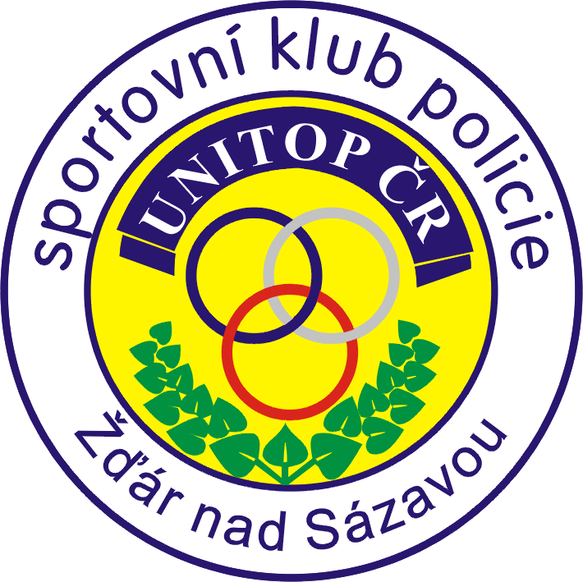 TJ UNITOP SKP
Žďár nad Sázavou
ve spolupráci s Českým nohejbalovým svazem

pořádá
turnaj dvojic mladších žáků
zařazený do seriálu
Poháru ČNS mládeže
Propozice
Termín konání: neděle 25. 3. 2018
Místo konání: tělocvičny 5. Základní školy, Palachova 2189/35, Žďár nad Sázavou, 591 01
GPS souřadnice: 49.5574719N, 15.9430806E
Kategorie: mladší žáci
Upřesnění pravidel: hraje se podle Rozpisu Poháru ČNS mládeže 2018, hráči startují dle platné elektronické soupisky z registru ČNS pro r. 2018 a každý předloží doklad totožnosti.
Hrací systém: bude upřesněn podle počtu přihlášených, nasazení a losování skupin provede KM ve spolupráci s pořadatelem
Rozhodčí: deleguje pořadatel
Startovné: 200,- za dvojici
Občerstvení: zajištěno v přísálí tělocvičen – káva, čaj, nealko nápoje, párek v rohlíku, pizza
Přihlášky: elektronicky na frantisek.sladek@email.cz, sommer.mirek@seznam.cz nejpozději do úterý 20. března 2018, dodatečné přihlášky a přihlášky na místě nebudou akceptovány.
Ceny: první 3 družstva konečného pořadí obdrží poháry, medaile a diplomy
Možnosti ubytování: hotel Hajčman, hotel Jehla, Domov mládeže VOŠ a SPŠS, ubytovna Zimní stadion

Časový harmonogram turnaje:
Prezentace a nástup: 08.15 – 08.50
Zahájení turnaje: 09.00 hod.
Ukončení turnaje: cca 17.00 hod.

Kontaktní osoby:
František Sládek, telefon 731 489 683
Vladimír Sommer, telefon 602 579 785

Partneři turnaje:

